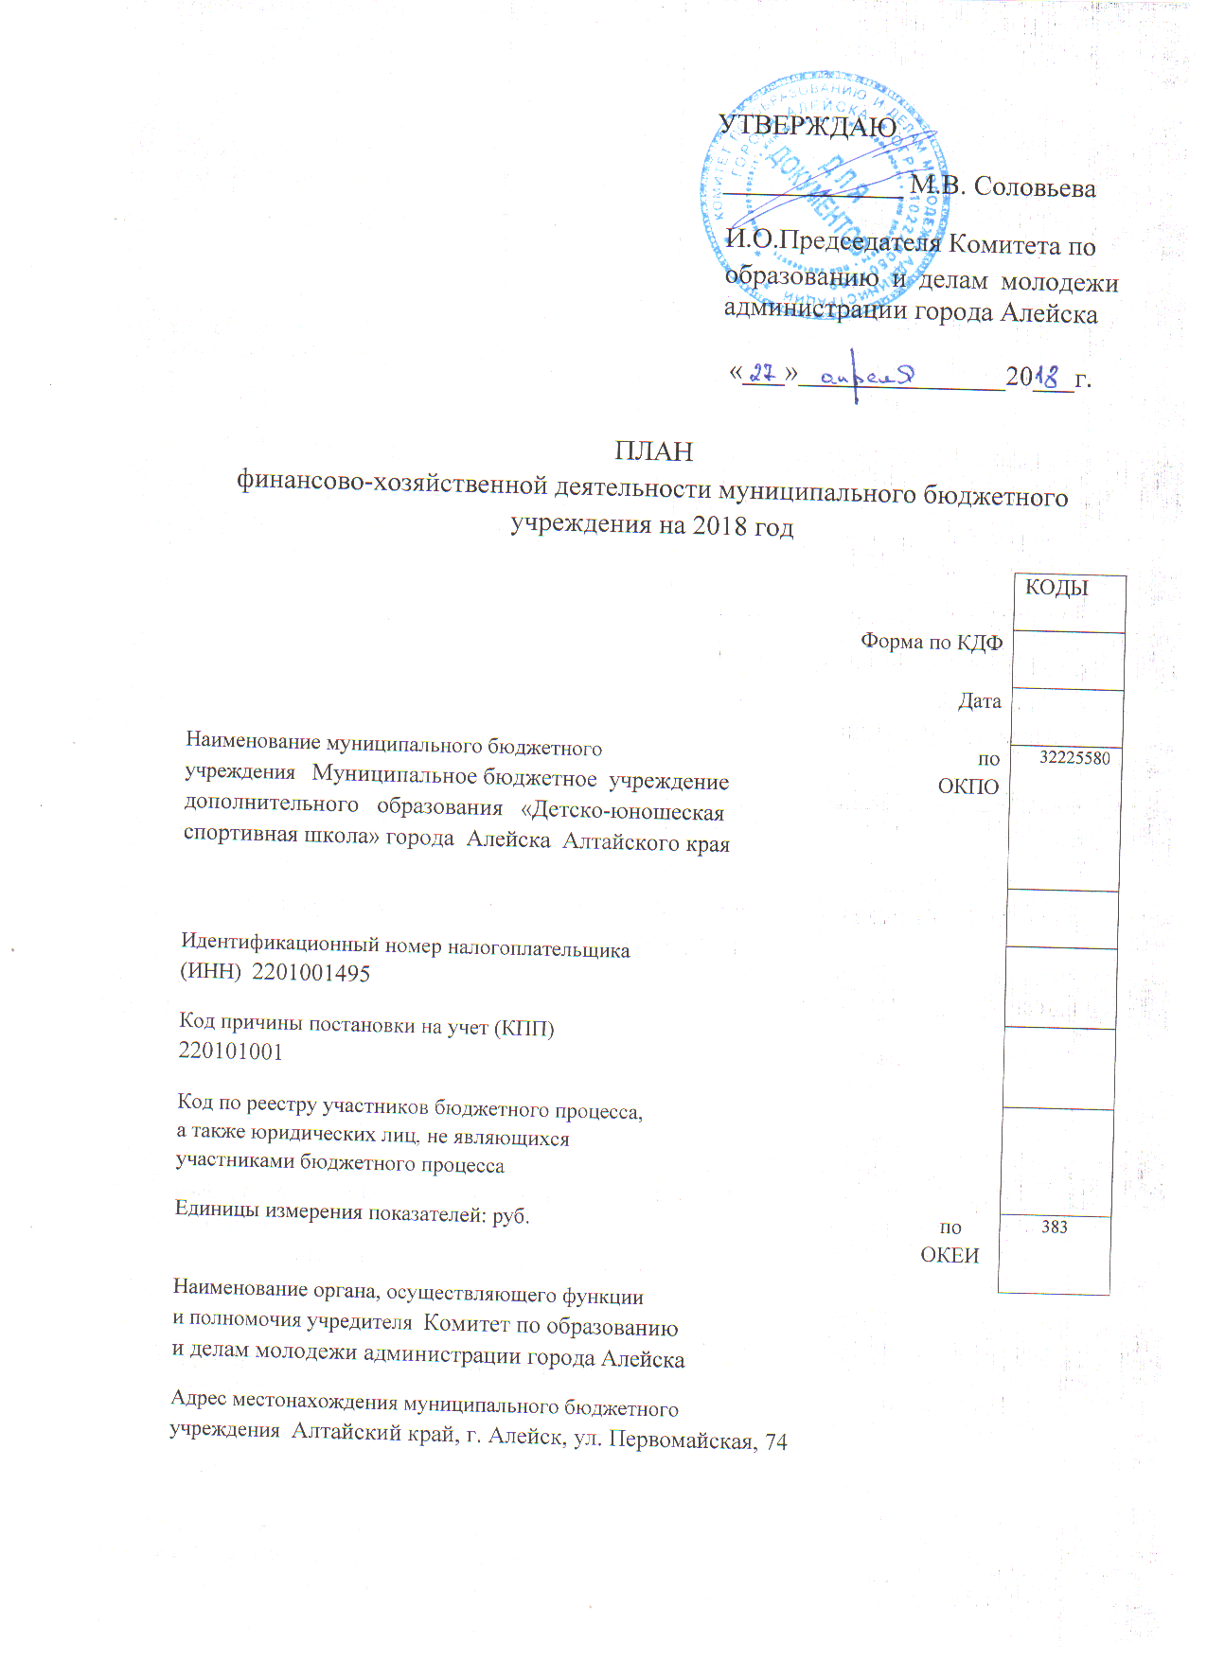

Сведения о деятельности муниципального
бюджетного учреждения

  - Цели деятельности учреждения в соответствии с нормативными правовыми
актами и уставом учреждения:
- образовательная деятельность по дополнительным общеобразовательным программам (дополнительным общеразвивающим программам и дополнительным предпрофес-сиональным программам) в области физической культуры и спорта;
- физическое воспитание личности;
- приобретение начальных знаний, умений и навыков в области физической культуры и спорта;
- физическое совершенствование;
- формирование культуры здорового и безопасного образа жизни, укрепление здоровья;
- выявление и отбор наиболее одаренных детей и подростков;
- подготовка к освоению этапов спортивной подготовки.
-организация свободного времени учащихся;
-адаптация детей к жизни в обществе, их профессиональная ориентация;
- удовлетворение иных образовательных потребностей и интересов учащихся, не противоречащих законодательству Российской Федерации, осуществляемых за пределами федеральных государственных образовательных стандартов и федеральных государственных требований.
  - Виды деятельности учреждения, относящиеся к его основным видам деятель-
ности в соответствии с уставом учреждения:
- реализация дополнительных общеобразовательных программ - дополнительных общеразвивающих программ физкультурно-спортивной направленности;
- реализация дополнительных общеобразовательных программ - дополнительных предпрофессиональных программ в области физической культуры и спорта (по различным видам спорта);
- организация образовательного процесса по дополнительным общеобразовательным программам для учащихся с ограниченными возможностями здоровья, детей-инвалидов, инвалидов с учетом особенностей психофизического развития указанных категорий учащихся;
- организация и проведение межмуниципальных и муниципальных официальных физкультурных мероприятий;
- обеспечение участия в официальных муниципальных физкультурных мероприятиях;
- обеспечение участия лиц, проходящих спортивную подготовку, в межмуниципальных и муниципальных спортивных соревнованиях;
- обеспечение участия сборных команд Учреждения в официальных межмуниципальных и муниципальных спортивных мероприятиях;
- организация досуга и отдыха учащихся во внеурочное и каникулярное время;
- сотрудничество с различными организациями по вопросам трудоустройства, организации отдыха, оздоровления и занятости учащихся, профилактике безнадзорности и беспризорности;
- выявление семей, находящихся в социально-опасном положении, и оказание им содействия в обучении и воспитании детей;
- содействие деятельности общественных объединений учащихся, родителей (законных представителей) несовершеннолетних учащихся, осуществляемой в Учреждении и не запрещенной законодательством Российской Федерации;
- организация и проведение олимпиад, конкурсов, профильных смен и других мероприятий в области физической культуры и спорта;
- создание условий для ведения образовательной деятельности Учреждения;
- создание необходимых условий для охраны и укрепления здоровья учащихся.
1.3. Наличие лицензий, свидетельств о государственной аккредитации (в разделе приводятся сведения о действующих лицензиях и результатах проводимой государственной аккредитации): не требуется
1.4. Перечень услуг (работ), относящихся в соответствии с уставом к основным видам деятельности учреждения, предоставление которых для физических и юридических лиц осуществляется, в том числе за плату:
- организация и проведение культурно-массовых, досуговых мероприятий физкультурно-спортивной направленности;
- прокат спортивного инвентаря и оборудования для проведения досуга и отдыха;
- платные физкультурно-оздоровительные и спортивные услуги;
- предоставление в наём гостиничных комнат;
- сдача в аренду движимого и недвижимого имущества, закрепленного за учреждением;
- предоставление услуг по автоперевозкам автобусом.

Показатели финансового состояния учреждения
на 01 января 2018 г.
(последнюю отчетную дату)

№ п/п | Наименование показателя | Сумма, тыс. руб.
1 | 2 | 3
1 | Нефинансовые активы, всего | 3314353,18
 | из них:
1.1. | Общая балансовая стоимость недвижимого государственного имущества, всего: | 2157384,15
 | в том числе:
1.1.1. | стоимость имущества, закрепленного собственником имущества за краевым бюджетным (автономным) учреждением на праве оперативного управления
1.1.2. | стоимость имущества, приобретенного краевым бюджетным (автономным) учреждением за счет выделенных собственником имущества учреждения средств
1.1.3. | стоимость имущества, приобретенного краевым бюджетным (автономным) учреждением за счет доходов, полученных от иной приносящей доход деятельности
1.1.4. | общая остаточная стоимость недвижимого государственного имущества
1.2. | Общая балансовая стоимость движимого имущества, всего:
 | в том числе:
1.2.1. | общая балансовая стоимость особо ценного движимого имущества | 706452,01
1.2.2. | остаточная стоимость особо ценного движимого имущества
2. | Финансовые активы, всего | 72072,56
2.1. | Денежные средства учреждения, всего:
 | в том числе:
2.1.1. | денежные средства учреждения на счетах в органах Казначейства
2.1.2. | денежные средства учреждения, размещенные на депозиты в кредитной организации
2.1.3. | денежные средства в кассе
2.2. | Иные финансовые инструменты
2.3. | Дебиторская задолженность по доходам, всего
2.4. | Дебиторская задолженность по выданным авансам, полученным за счет средств краевого бюджета, всего:
 | в том числе:
2.4.1. | по выданным авансам на услуги связи
2.4.2. | по выданным авансам на транспортные услуги
2.4.3. | по выданным авансам на коммунальные услуги
2.4.4. | по выданным авансам за услуги по содержанию имущества
2.4.5. | по выданным авансам на прочие услуги
2.4.6. | по выданным авансам на приобретение основных средств
2.4.7. | по выданным авансам на приобретение нематериальных активов
2.4.8. | по выданным авансам на приобретение непроизводственных активов
2.4.9. | по выданным авансам на приобретение материальных запасов
2.4.10. | по выданным авансам на прочие расходы
2.5. | Дебиторская задолженность по выданным авансам за счет средств, полученных от оказания услуг (выполнения работ) на платной основе и от иной приносящей доход деятельности, всего: | -
 | в том числе:
2.5.1. | по выданным авансам на услуги связи
2.5.2. | по выданным авансам на транспортные услуги
2.5.3. | по выданным авансам на коммунальные услуги
2.5.4. | по выданным авансам за услуги по содержанию имущества
2.5.5. | по выданным авансам на прочие услуги
2.5.6. | по выданным авансам на приобретение основных средств
2.5.7. | по выданным авансам на приобретение нематериальных активов
2.5.8. | по выданным авансам на приобретение непроизводственных активов
2.5.9. | по выданным авансам на приобретение материальных запасов
2.5.10. | по выданным авансам на прочие расходы
3. | Обязательства, всего: | 318667,90
 | в том числе:
3.1. | Долговые обязательства
3.2. | Просроченная кредиторская задолженность | 49424,71
3.3. | Кредиторская задолженность по расчетам с поставщиками и подрядчиками за счет средств бюджета, всего: | 421420,32
 | в том числе:
3.3.1. | по начислениям на выплаты по оплате труда | 102752,42
3.3.2. | по оплате услуг связи | 1821,26
3.3.3. | по оплате транспортных услуг
3.3.4. | по оплате коммунальных услуг | 221267,07
3.3.5. | по оплате услуг на содержание имущества | 27045,29
3.3.6. | по оплате прочих услуг | 41642,50
3.3.7. | по приобретению основных средств
3.3.8. | по приобретению нематериальных активов
3.3.9. | по приобретению непроизводственных активов
3.3.10. | по приобретению материальных запасов | 26891,78
3.3.11. | по оплате прочих расходов
3.3.12. | по платежам в бюджет
3.3.13. | по прочим расходам с кредиторами
3.4. | Кредиторская задолженность по расчетам с поставщиками и подрядчиками за счет средств, полученных от оказания услуг (выполнения работ) на платной основе и от иной приносящей доход деятельности, всего: | -
 | в том числе:
3.4.1. | по начислениям на выплаты по оплате труда
3.4.2. | по оплате услуг связи
3.4.3. | по оплате транспортных услуг
3.4.4. | по оплате коммунальных услуг
3.4.5. | по оплате услуг на содержание имущества
3.4.6. | по оплате прочих услуг
3.4.7. | по приобретению основных средств
3.4.8. | по приобретению нематериальных активов
3.4.9. | по приобретению непроизводственных активов
3.4.10. | по приобретению материальных запасов
3.4.11. | по оплате прочих расходов
3.4.12. | по платежам в бюджет
3.4.13. | по прочим расходам с кредиторами

Показатели по поступлениям и выплатам учреждения на 2018г.

Наименование показателя | Код строки | Код по бюджетной классификации |  | Объем финансового обеспечения, руб. (с точностью до двух знаков после запятой - 0,00)
Наименование показателя | Код строки | Код по бюджетной классификации | всего | в том числе:
 |  |  |  | субсидия на финансовое обеспечение выполнения государственного задания | субсидии, предоставляемые в соответствии с абзацем вторым пункта 1 статьи 78.1 Бюджетного кодекса Российской Федерации | субсидии на осуществление капитальных вложений | средства обязательного медицинского страхования | поступления от оказания услуг (выполнения работ) на платной основе и от иной приносящей доход деятельности
 |  |  |  |  |  |  |  | всего | из них гранты
1 | 2 | 3 | 4 | 5 | 6 | 7 | 8 | 9 | 10
Поступления от доходов, всего: | 100 |  | 9 212 100,00 | 8 300 900,00 | 371 200,00 |  |  | 540 000,00
в том числе:
доходы от собственности, всего: | 110 |  |  | х | х | х | х |  | х
в том числе:
от использования имущества, находящегося в государственной собственности и переданного в аренду | 111 |  |  | х | х | х | х |  | х
доходы от оказания услуг, работ, всего: | 120 |  |  |  | х | х
1 | 2 | 3 | 4 | 5 | 6 | 7 | 8 | 9 | 10
в том числе:
услуга 1
услуга 2
..
работа 1
…
доходы от штрафов, пеней, иных сумм принудительного изъятия | 130 |  |  | х | х | х | х |  | х
безвозмездные поступления от наднациональных организаций, правительств иностранных государств, международных финансовых организаций | 140 |  |  | х | х | х | х |  | х
иные субсидии, предоставляемые из бюджета, всего: | 150 |  |  | х |  |  | х | х | х
в том числе:
…
прочие доходы, всего: | 160 |  |  | х | х | х | х
в том числе:
…
доходы от операций с активами, всего: | 180 |  |  | х | х | х | х |  | х
в том числе:
от операций с нефинансовыми активами, всего: | 181 |  |  | х | х | х | х |  | х
в том числе:
от выбытия основных средств |  |  |  | х | х | х | х |  | х
от выбытия нематериальных активов |  |  |  | х | х | х | х |  | х
от выбытия непроизводственных активов |  |  |  | х | х | х | х |  | х
от выбытия материальных запасов |  |  |  | х | х | х | х |  | х
1 | 2 | 3 | 4 | 5 | 6 | 7 | 8 | 9 | 10
от операций с финансовыми активами | 182 |  |  | х | х | х | х |  | х
Выплаты по расходам, всего: | 200 |  | 9 212 100,00 | 8 300 900,00 | 371 200,00 |  |  | 540 000,00
в том числе:
на выплаты персоналу всего: | 210 |  | 6 409 100,00 | 6 221 600,00 |  |  |  | 187 500,00
в том числе:
оплата труда и начисления на выплаты по оплате труда, всего: | 211 | 210 | 6 409 100,00 | 6 221 600,00 |  |  |  | 187 500,00
в том числе:
заработная плата |  | 211 | 5 087 400,00 | 4 943 400,00 |  |  |  | 144 000,00
начисления на выплаты по оплате труда |  | 213 | 1 321 700,00 | 1 278 200,00 |  |  |  | 43 500,00
социальные и иные выплаты населению, всего: | 220 | 212 | 10000,00 | 10000,00
в том числе:
социальные выплаты гражданам, кроме публичных нормативных социальных выплат | 221
стипендии | 222
премии и гранты | 223
иные выплаты населению | 224
уплата налогов, сборов и иных платежей, всего: | 230 | 290 | 296200,00 | 296200,00
в том числе:
налог на имущество и земельный налог | 231 | 290 | 289300,00 | 289300,00
безвозмездные перечисления организациям, всего: | 240
в том числе:
безвозмездные перечисления государственным и муниципальным организациям | 241
1 | 2 | 3 | 4 | 5 | 6 | 7 | 8 | 9 | 10
прочие расходы (кроме расходов на закупку товаров, работ, услуг) | 250
расходы на закупку товаров, работ, услуг, всего: | 260 | 220 | 2496800,00 | 1773100,00 | 371200,00 |  |  | 352500,00
в том числе:
услуги связи | 261 | 221 | 27000,00 | 27000,00
транспортные услуги | 262 | 222 | 75000,00 | 35000,00 |  |  |  | 40000,00
коммунальные услуги | 263 | 223 | 1140000,00 | 1140000,00
арендная плата за пользование имуществом | 264 | 224 | 25000,00 | 25000,00
работы, услуги по содержанию имущества | 265 | 225 | 244380,00 | 110500,00 | 12000,00 |  |  | 121880,00
прочие работы, услуги | 266 | 226 | 571700,00 | 182500,00 | 359200,00 |  |  | 30000,00
Прочие работы, расходы | 267 | 290 | 170000,00 | 120000,00 |  |  |  | 50000,00
Увеличение основных средств | 268 | 310 | 90620,00 |  |  |  |  | 90620,00
Увеличение стоимости материальных запасов | 269 | 340 | 153100,00 | 133100,00 |  |  |  | 20000,00
Поступления финансовых активов, всего: | 300
в том числе:
увеличение остатков средств, всего: | 310
в том числе:
увеличение стоимости ценных бумаг, кроме акций и иных форм участия в капитале | 311
увеличение стоимости акций и иных форм участия в капитале | 312
Прочие поступления, всего: | 320
в том числе:
поступления нефинансовых активов, всего: | 321
в том числе:
увеличение стоимости основных средств
увеличение стоимости нематериальных активов

1 | 2 | 3 | 4 | 5 | 6 | 7 | 8 | 9 | 10
увеличение стоимости непроизводственных активов
увеличение стоимости материальных запасов
Выбытие финансовых активов, всего: | 400
в том числе:
уменьшение остатков средств | 410
прочие выбытия | 420
Остаток средств на начало года | 500 |  | 16863,72 |  |  |  |  | 54014,41
Остаток средств на конец года | 600 |  | 46602,51 |  |  |  |  | 25470,05

Таблица 2.1.

Показатели выплат по расходам на закупку товаров, работ, услуг учреждения

Наименование показателя | Код строки | Год начала закупки | Сумма выплат по расходам на закупку товаров, работ, услуг, руб. (с точностью до двух знаков после запятой – 0,00)
Наименование показателя | Код строки | Год начала закупки | всего на закупки |  |  | в том числе:
Наименование показателя | Код строки | Год начала закупки | на 2018г. очередной финансовый год | на 20__г. 1-ый год планового периода | на 20__г. 2-ой год планового периода | в соответствии с Федеральным законом от 05.04.2013 № 44-ФЗ «О контрактной системе в сфере закупок товаров, работ, услуг для обеспечения государственных и муниципальных нужд» |  |  | в соответствии с Федеральным законом от 18.07.2011 № 223-ФЗ «О закупках товаров, работ, услуг отдельными видами юридических лиц»
 |  |  |  |  |  | на 2018г. очередной финансовый год | на 20__г. 1-ый год планового периода | на 20__г. 2-ой год планового периода | на 20__г. очередной финансовый год | на 20__г. 1-ый год планового периода | на 20__г. 2-ой год планового периода
1 | 2 | 3 | 4 | 5 | 6 | 7 | 8 | 9 | 10 | 11 | 12
Выплаты по расходам на закупку товаров, работ, услуг, всего: | 0001 | 2017 | 2 496 800,00 |  |  | 2 496800,00 | - | - | - | - | -
в том числе:
на оплату контрактов, заключенных до начала очередного финансового года: |  |  | 318 667,90 |  |  | 318 667,90 | - | - | - | - | -
…
на закупку товаров, работ, услуг по году начала закупки: | 2001 |  | 2 178 132,10 |  |  | 2 178132,10 | - | - | - | - | -
…

